BÀI TẬP TUẦN 5

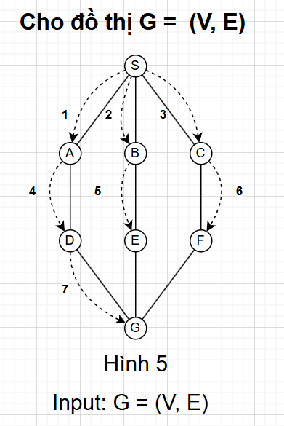
- Đồ thị G = (V, E)
- V = {S, A, B, C, D, E, F, G}
- E = {(S, A), (S, B), (S, C), (A, D), (B, E), (C, F), (D, G)}
- Thuật toán BFS
Các bước
- Khởi tạo hàng đợi: Queue = {S}
- Duyệt S: Lấy S ra khỏi hàng đợi, đánh dấu đã thăm.
  - Hàng đợi còn lại: {}
  - Thêm các đỉnh kề {A, B, C} vào hàng đợi.
  - Hàng đợi: {A, B, C}
- Duyệt A: Lấy A ra, đánh dấu đã thăm.
  - Hàng đợi còn lại: {B, C}
  - Thêm đỉnh kề {D} vào hàng đợi.
  - Hàng đợi: {B, C, D}
- Duyệt B: Lấy B ra, đánh dấu đã thăm.
  - Hàng đợi còn lại: {C, D}
  - Thêm đỉnh kề {E} vào hàng đợi.
  - Hàng đợi: {C, D, E}
- Duyệt C: Lấy C ra, đánh dấu đã thăm.
  - Hàng đợi còn lại: {D, E}
  - Thêm đỉnh kề {F} vào hàng đợi.
  - Hàng đợi: {D, E, F}
- Duyệt D: Lấy D ra, đánh dấu đã thăm.
  - Hàng đợi còn lại: {E, F}
  - Thêm đỉnh kề {G} vào hàng đợi.
  - Hàng đợi: {E, F, G}
- Duyệt E: Lấy E ra, đánh dấu đã thăm.
  - Hàng đợi còn lại: {F, G}
  - Đỉnh G đã trong hàng đợi → Không thêm lại.
  - Hàng đợi: {F, G}
- Duyệt F: Lấy F ra, đánh dấu đã thăm.
  - Hàng đợi còn lại: {G}
  - Không có đỉnh mới.
  - Hàng đợi: {G}
- Duyệt G: Lấy G ra, đánh dấu đã thăm.
  - Hàng đợi còn lại: {}
  - Không có đỉnh mới.
  - Hàng đợi trống → Kết thúc duyệt BFS.

Kết quả BFS theo thứ tự duyệt:
S → A → B → C → D → E → F → G
- Thuật toán DFS
Các bước
- Khởi tạo Stack: Stack = {S}
- Duyệt S: Lấy S ra khỏi stack, đánh dấu đã thăm.
  - Thêm đỉnh kề {A, B, C} vào stack.
  - Stack: {A, B, C}
- Duyệt C: Lấy C ra, đánh dấu đã thăm.
  - Thêm đỉnh kề {F} vào stack.
  - Stack: {A, B, F}
- Duyệt F: Lấy F ra, đánh dấu đã thăm.
  - Không có đỉnh mới.
  - Stack: {A, B}
- Duyệt B: Lấy B ra, đánh dấu đã thăm.
  - Thêm đỉnh kề {E} vào stack.
  - Stack: {A, E}
- Duyệt E: Lấy E ra, đánh dấu đã thăm.
  - Thêm đỉnh kề {G} vào stack.
  - Stack: {A, G}
- Duyệt G: Lấy G ra, đánh dấu đã thăm.
  - Không có đỉnh mới.
  - Stack: {A}
- Duyệt A: Lấy A ra, đánh dấu đã thăm.
  - Thêm đỉnh kề {D} vào stack.
  - Stack: {D}
- Duyệt D: Lấy D ra, đánh dấu đã thăm.
  - Đỉnh kề {G} đã thăm trước đó → Không thêm lại.
  - Stack: {} → Kết thúc DFS.

Kết quả DFS theo thứ tự duyệt:
S → C → F → B → E → G → A → D

